TRƯỜNG ĐẠI HỌC NÔNG LÂM
KHOA CNSH - CNTP
BỘ MÔN CÔNG NGHỆ SINH HỌC

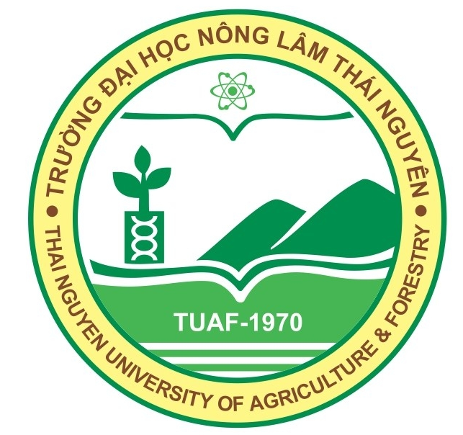

GS.TS. NGUYỄN QUANG TUYÊN
TS. NGUYỄN VĂN DUY
ThS. BÙI ĐÌNH LÃM

ĐỀ CƯƠNG CHI TIẾT HỌC PHẦN

Học phần: CÔNG NGHỆ SINH HỌC THÚ Y

Số tín chỉ: 02
Mã số: BTV321

Thái Nguyên, 4/2014

Thái Nguyên, 2012

TRƯỜNG ĐẠI HỌC NÔNG LÂM
KHOA CNSH-CNTP
BỘ MÔN CÔNG NGHỆ SINH HỌC

ĐỀ CƯƠNG CHI TIẾT HỌC PHẦN

1. Tên học phần: Công nghệ Sinh học Thú y
- Mã số học phần: BTV321
- Số tín chỉ: 2
- Tính chất của học phần: Tự chọn
- Học phần thay thế, tương đương: Không
- Ngành (chuyên ngành) đào tạo: Công nghệ sinh học
2. Phân bổ thời gian học tập:
- Số tiết học lý thuyết trên lớp: 24 tiết
- Số tiết làm bài tập, thảo luận trên lớp: 06 tiết
- Số tiết thí nghiệm, thực hành: 0 tiết
- Số tiết sinh viên tự học: 0 tiết
3. Đánh giá học phần
- Điểm chuyên cần: trọng số 0,2
- Điểm kiểm tra giữa kỳ: trọng số 0,3
- Điểm thi kết thúc học phần: trọng số 0,5
4. Điều kiện học
- Học phần học trước: Kỹ thuật di truyền, Vi sinh đại cương, Bệnh lý động vật
- Học phần song hành: Công nghệ sinh học môi trường, công nghệ sinh học bảo vệ thực vật, Công nghệ sinh học dược phẩm
5. Mục tiêu đạt được sau khi kết thúc học phần:
5.1. Kiến thức:
Môn học cung cấp kiến thức cơ bản, cơ sở khoa học, nguyên lý và kỹ thuật của ứng dụng công nghệ sinh học hiện đại trong lĩnh vực thú y. Trong đó cung cấp các kiến thức về cơ chế phát sinh dịch bệnh, phương pháp chẩn đoán truyền thống và hiện đại, phương pháp phòng và trị bệnh hiệu quả cho gia súc, gia cầm. Môn học còn giới thiệu, cung cấp cho sinh viên những ứng dụng của công nghệ sin học hiện đại trong việc sản xuất lĩnh vực thú y về sản xuất một số loại vaccine, kháng thể đơn dòng, và khán huyết thanh dùng cho việc phòng và trị bệnh cho gia súc, gia cầm
5.2. Kỹ năng:
Phát triển các kỹ năng thuyết trình, tự học và nghiên cứu ở người học.

6. Nội dung kiến thức và phương thức giảng dạy:
TT | Nội dung kiến thức | Số tiết | Phương pháp giảng dạy
 | BÀI MỞ ĐẦU | 1 | Giới thiệu, thuyết trình
 | CHƯƠNG 1: CÁC PHƯƠNG PHÁP CHẨN ĐOÁN | 6
1.1. | Phương pháp vi sinh vật | 2 | Phát vấn, thuyết trình, thảo luận
1.2. | Phương pháp hóa sinh | 1 | Phát vấn, thuyết trình, thảo luận
1.3. | Phương pháp tế bào, mô học | 1 | Phát vấn, thuyết trình, thảo luận
1.4. | Phương pháp miễn dịch phân tử | 1 | Phát vấn, thuyết trình, thảo luận
1.5. | Phương pháp sinh học phân tử | 1 | Phát vấn, thuyết trình, thảo luận
 | CHƯƠNG 2 : VACCINE VÀ CHẾ PHẨM MIỄN DỊCH TRONG THÚ Y | 6
2.1 | Khái niệm vaccine | 0,5 | Phát vấn, thuyết trình, thảo luận
2.2. | Cơ sở miễn dịch học của vaccine | 0,5 | Phát vấn, thuyết trình, thảo luận
2.3. | Nguyên tắc sử dụng vaccine trong thú y | 0,5 | Phát vấn, thuyết trình, thảo luận
2.4. | Vaccine truyền thống | 2 | Phát vấn, thuyết trình, thảo luận
2.5 | Vaccine thế hệ mới | 2 | Phát vấn, thuyết trình, thảo luận
2.6. | Các chế phẩm miễn dịch khác | 0,5 | Phát vấn, thuyết trình, thảo luận
 | CHƯƠNG 3 : KHÁNG SINH DÙNG TRONG THÚ Y | 5
3.1. | Khái niệm | 0,5 | Phát vấn, thuyết trình, thảo luận
3.2. | Cơ chế tác động của kháng sinh | 1 | Phát vấn, thuyết trình, thảo luận
3.3. | Cơ sở khoa học của hiện tượng kháng thuốc của vi sinh vật | 2 | Phát vấn, thuyết trình, thảo luận
3.4. | Nguyên tắc sử dụng kháng sinh trong thú y | 0,5 | Phát vấn, thuyết trình, thảo luận
3.5. | Các hướng nghiên cứu tìm kiếm kháng sinh mới | 1 | Phát vấn, thuyết trình, thảo luận
 | CHƯƠNG 4 : DỊCH TỄ HỌC PHÂN TỬ | 6 | Phát vấn, thuyết trình, thảo luận
4.1. | Khái niệm | 0,5 | Phát vấn, thuyết trình, thảo luận
4.2. | Bệnh truyền nhiễm do virus | 2 | Phát vấn, thuyết trình, thảo luận
4.3. | Bệnh truyền nhiễm do vi khuẩn | 2 | Phát vấn, thuyết trình, thảo luận
4.4. | Bệnh truyền nhiễm do nấm | 1 | Phát vấn, thuyết trình, thảo luận
4.5. | Bệnh truyền nhiễm do ký sinh trùng | 0,5 | Phát vấn, thuyết trình, thảo luận

7. Tài liệu học tập :
- Nguyễn Quang Tuyên, Nguyễn Văn Duy (2012) Bài giảng Công nghệ Sinh học thú y.

8. Tài liệu tham khảo:
- Nguyễn Thị Chính, Trương Thị Hòa (2005) Vi sinh vật y học, NXB Đại học Quốc gia, Hà Nội.
- Nguyễn Lân Dũng, Nguyễn Đình Quyến, Phạm Văn Ty (2001) Vi sinh vật học, NXB Giáo dục, Hà Nội.
- Phạm Thành Hổ (2005) Nhập môn Công nghệ Sinh học, NXB Giáo dục, Hà Nội.
- Lê Thanh Hòa (2003) Công nghệ Sinh học đối với cây trồng, Vật nuôi và Bảo vệ môi trường, NXB Nông nghiệp, Hà Nội.
- Lê Thanh Hòa, Phạm Việt Cường (2003) Nguyên lý vaccine DNA và hướng ứng dụng trong phòng bệnh Gumboro tại Việt Nam. Tạp chí Công nghệ Sinh học I (4): 415 – 432.
- Đinh Duy Kháng (2003) Tác động của Công nghệ cinh học lên sự phát triển Vacxin thế hệ mới, Kỷ yếu Viện Công nghệ Sinh học, NXB Khoa học kỹ thuật, Hà Nội: 381 – 391.
- Phạm Sỹ Lăng, Lê Thị Tài (1997) Thuốc điều trị và Vacxin sử dụng trong Thú y, NXB Nông nghiệp, Hà Nội
- Phan Kim Ngọc, Phạm Văn Phúc (2007) Công nghệ Sinh học trên Người và Động vật, NXB Giáo dục, Tp Hồ Chí Minh.
- Nguyễn Như Thanh (2001) Vi sinh vật thú y, NXB Nông nghiệp, Hà Nội.
- Nguyễn Như Thanh, Phùng Quốc Chướng (2006) Phương pháp thực hành vi sinh vật học thú y, NXB Nông nghiệp, Hà Nội.
- Phạm Văn Ty (2005) Virus học, Nhà xuất bản Giáo dục, Hà Nội.
9. Cán bộ giảng dạy:
STT | Họ và tên giảng viên | Thuộc đơn vị quản lý | Học vị, học hàm
1 | Nguyễn Quang Tuyên | Viện Khoa học sự sống | GS.TS
2 | Nguyễn Văn Duy | Khoa CNSH-CNTP | TS
3 | Bùi Đình Lãm | Khoa CNSH-CNTP | ThS
Thái Nguyên, ngày tháng năm 2014
Trưởng khoa Trưởng Bộ môn | Giảng viên  ThS. Bùi Đình Lãm

